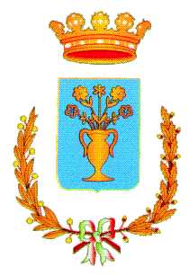 | Comune di Noicàttaro  Città Metropolitana di Bari  C.A.P. 70016 – Tel. 080.4784226 – C.F./P.Iva 05165930727  settore i SERVIZI generali  CONTENZIOSO – SERVIZI SOCIALI – CULTURA - TRIBUTI  E_mail: g.debenedetto@comune.noicattaro.bari.it | 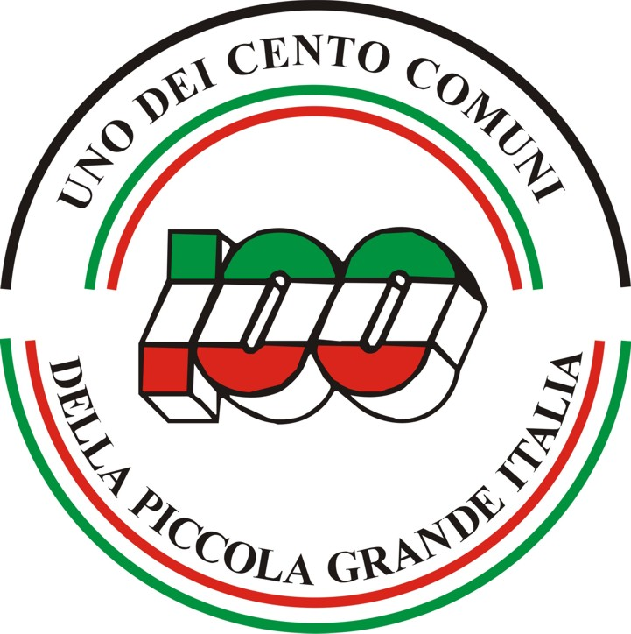

PRENOTAZIONE ONLINE DEI LIBRI DI TESTO PER GLI ALUNNI DELLE SCUOLE PRIMARIE A.S. 2025-2026

Si comunica che il Comune di Noicattaro, per il tramite del I Settore – Servizio Cultura e Pubblica Istruzione, ha attivato per l’anno scolastico 2025-2026 il sistema di dematerializzazione delle cedole librarie per i libri di testo delle scuole primarie.
Pertanto, i genitori o i tutori degli alunni con residenza nel Comune di Noicattaro, frequentanti le scuole primarie, a partire dal giorno 9 LUGLIO 2025 potranno prenotare il proprio kit di libri di testo esclusivamente con modalità online tramite il sito istituzionale nella Sezione Servizi Online, sottosezione Servizi Scolastici o sul seguente Link:

https://server6.acmeitalia.it/gcl/noicattaro

Per effettuare il Login, l’utente dovrà inserire il proprio indirizzo e-mail e, cliccando su “Inviami il codice”, riceverà sull’e-mail indicata un codice di accesso che dovrà inserire nel campo sottostante insieme al codice fiscale del bambino.

Quindi, una volta effettuato l’accesso, l’utente si troverà nella pagina di prenotazione dove potrà visualizzare i propri dati anagrafici e la scuola/classe di frequenza dell’anno scolastico successivo. È obbligatorio indicare il proprio recapito telefonico e selezionare la cartolibreria convenzionata presso la quale ritirare il proprio kit di libri di testo. La cartolibreria, ricevuta la segnalazione dell’avvenuta prenotazione, contatterà l’utente al recapito telefonico che lo stesso ha indicato in fase di prenotazione per il ritiro dei libri di testo.

IL DIRIGENTE F.F. del I Settore
F.to Dott. Franco DEMATTIA

